用户注册界面实现

简介：用户输入昵称，设置密码，填写邮箱。若输入合法则系统显示注册成功并跳转到CW主页。

部分代码实现：

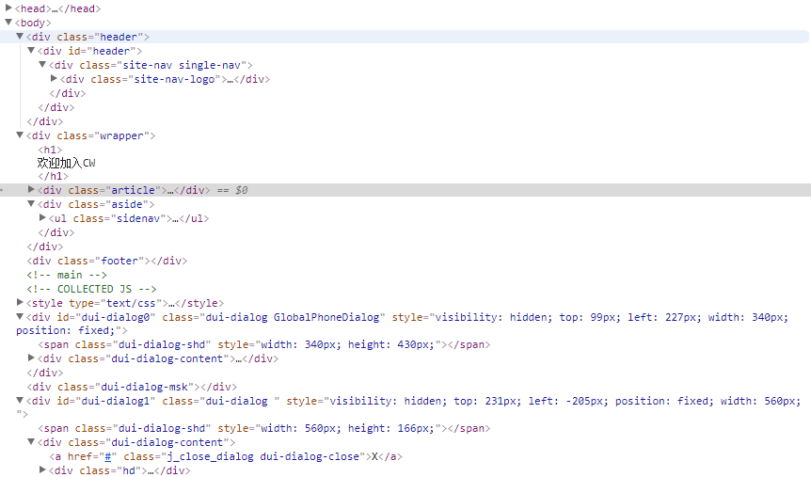

最终实现：

